МИНИСТЕРСТВО НАУКИ И ВЫСШЕГО ОБРАЗОВАНИЯ РФ

ФЕДЕРАЛЬНОЕ государственное БЮДЖЕТНОЕ
образовательное учреждение
высшего образования
«НОВОСИБИРСКИЙ ГОСУДАРСТВЕННЫЙ ТЕХНИЧЕСКИЙ УНИВЕРСИТЕТ»
__________________________________________________________________

Кафедра автоматизированных систем управления



ОТЧЁТ
по РАСЧЕТНО-ГРАФИЧЕСКОЙ РАБОТЕ
по дисциплине: «Теория случайных процессов»

Выполнил: Проверил:
Студент гр. АП-226, АВТФ к.т.н., доцент АСУ
Лужков Николай Дмитриевич Ганелина Наталья Давидовна
«___» ______ 20__г. «___» ______ 20__ г.
_________________ _________________
(подпись) (подпись)

Новосибирск 2025

Цель работы
Изучить методологию анализа временного ряда.
Задание
Для выбранного временного ряда провести визуальный анализ, оценить наличие выбросов с помощью критерия, построить коррелограммы, обосновать выбор моделей (не менее двух, например, модели одно-, двух-, трехпараметрического экспоненциального сглаживания, ARMA, ARIMA). Описать результаты прогнозирования с помощью моделей (не менее трех метрик, например, MAE, MSE, MAPE), построить и проанализировать коррелограмму и графики остатков. Обосновать выбор параметров моделей. Исследовать влияние параметров на качество модели.

Описание временного ряда и визуальный анализ
В качестве входных данных обратимся к статистике обращений в банк Х на территории Российской Федерации с запросом о выдаче кредита с 01 июля 2019 года по 21 мая 2025 года.
Таблица 1 – Исходные данные
Week | Amount
31.12.2018 | 130228
07.01.2019 | 196906
14.01.2019 | 216984
21.01.2019 | 230502
28.01.2019 | 223810
04.02.2019 | 229025
11.02.2019 | 208763
18.02.2019 | 217541
25.02.2019 | 217951
04.03.2019 | 213543
11.03.2019 | 262002
18.03.2019 | 267062
25.03.2019 | 264999
01.04.2019 | 259801
08.04.2019 | 246232
15.04.2019 | 218707
22.04.2019 | 196594
29.04.2019 | 155103
06.05.2019 | 147557
13.05.2019 | 178498
20.05.2019 | 176563
27.05.2019 | 163765
03.06.2019 | 168799
10.06.2019 | 160991
17.06.2019 | 167740
24.06.2019 | 166857
01.07.2019 | 168341
08.07.2019 | 173899
15.07.2019 | 177298
22.07.2019 | 174254
29.07.2019 | 172306
05.08.2019 | 177369
12.08.2019 | 168987
19.08.2019 | 173396
26.08.2019 | 173516
02.09.2019 | 166066
09.09.2019 | 165877
16.09.2019 | 171271
23.09.2019 | 183679
30.09.2019 | 192750
07.10.2019 | 188083
14.10.2019 | 175567
21.10.2019 | 182097
28.10.2019 | 183370
04.11.2019 | 175767
11.11.2019 | 186064
18.11.2019 | 183160
25.11.2019 | 198198
02.12.2019 | 198896
09.12.2019 | 213201
16.12.2019 | 223276
23.12.2019 | 210425
30.12.2019 | 132814
06.01.2020 | 198973
13.01.2020 | 213349
20.01.2020 | 207952
27.01.2020 | 189058
03.02.2020 | 215133
10.02.2020 | 194753
17.02.2020 | 186381
24.02.2020 | 193229
02.03.2020 | 183683
09.03.2020 | 212203
16.03.2020 | 221466
23.03.2020 | 192687
30.03.2020 | 193839
06.04.2020 | 179892
13.04.2020 | 182846
20.04.2020 | 188772
27.04.2020 | 180116
04.05.2020 | 158731
11.05.2020 | 176317
18.05.2020 | 186721
25.05.2020 | 182700
01.06.2020 | 188348
08.06.2020 | 179646
15.06.2020 | 202363
22.06.2020 | 189690
29.06.2020 | 169887
06.07.2020 | 174078
13.07.2020 | 173637
20.07.2020 | 169639
27.07.2020 | 165467
03.08.2020 | 164099
10.08.2020 | 172348
17.08.2020 | 175291
24.08.2020 | 165732
31.08.2020 | 163280
07.09.2020 | 165219
14.09.2020 | 163714
21.09.2020 | 182558
28.09.2020 | 186901
05.10.2020 | 202277
12.10.2020 | 209906
19.10.2020 | 207831
26.10.2020 | 212442
02.11.2020 | 238263
09.11.2020 | 230543
16.11.2020 | 254155
23.11.2020 | 254765
30.11.2020 | 235993
07.12.2020 | 228393
14.12.2020 | 224740
21.12.2020 | 212942
28.12.2020 | 145015
04.01.2021 | 178455
11.01.2021 | 244131
18.01.2021 | 230770
25.01.2021 | 230431
01.02.2021 | 232147
08.02.2021 | 223567
15.02.2021 | 224771
22.02.2021 | 222483
01.03.2021 | 230651
08.03.2021 | 250496
15.03.2021 | 241919
22.03.2021 | 248774
29.03.2021 | 249119
05.04.2021 | 257078
12.04.2021 | 270478
19.04.2021 | 278303
26.04.2021 | 229796
03.05.2021 | 200933
10.05.2021 | 300760
17.05.2021 | 304058
24.05.2021 | 228204
31.05.2021 | 270166
07.06.2021 | 222620
14.06.2021 | 197524
21.06.2021 | 188939
28.06.2021 | 213289
05.07.2021 | 222977
12.07.2021 | 235157
19.07.2021 | 222096
26.07.2021 | 212165
02.08.2021 | 199167
09.08.2021 | 202435
16.08.2021 | 222222
23.08.2021 | 223834
30.08.2021 | 209765
06.09.2021 | 202379
13.09.2021 | 208212
20.09.2021 | 203372
27.09.2021 | 189870
04.10.2021 | 196997
11.10.2021 | 193301
18.10.2021 | 193854
25.10.2021 | 203536
01.11.2021 | 197635
08.11.2021 | 213752
15.11.2021 | 259140
22.11.2021 | 219806
29.11.2021 | 201444
06.12.2021 | 201126
13.12.2021 | 198545
20.12.2021 | 179812
27.12.2021 | 127883
03.01.2022 | 138342
10.01.2022 | 178943
17.01.2022 | 183083
24.01.2022 | 188535
31.01.2022 | 204432
07.02.2022 | 197965
14.02.2022 | 195648
21.02.2022 | 191097
28.02.2022 | 211551
07.03.2022 | 173898
14.03.2022 | 181628
21.03.2022 | 181852
28.03.2022 | 190226
04.04.2022 | 184485
11.04.2022 | 189806
18.04.2022 | 198255
25.04.2022 | 191874
02.05.2022 | 174919
09.05.2022 | 183029
16.05.2022 | 210801
23.05.2022 | 224980
30.05.2022 | 216969
06.06.2022 | 209214
13.06.2022 | 220369
20.06.2022 | 194046
27.06.2022 | 187165
04.07.2022 | 177543
11.07.2022 | 182988
18.07.2022 | 182296
25.07.2022 | 177708
01.08.2022 | 192433
08.08.2022 | 187589
15.08.2022 | 186141
22.08.2022 | 176599
29.08.2022 | 166258
05.09.2022 | 159201
12.09.2022 | 152959
19.09.2022 | 140471
26.09.2022 | 132984
03.10.2022 | 134774
10.10.2022 | 130913
17.10.2022 | 141407
24.10.2022 | 135717
31.10.2022 | 134492
07.11.2022 | 132978
14.11.2022 | 134176
21.11.2022 | 129971
28.11.2022 | 129263
05.12.2022 | 136544
12.12.2022 | 137006
19.12.2022 | 126277
26.12.2022 | 91514
02.01.2023 | 91486
09.01.2023 | 122882
16.01.2023 | 122993
23.01.2023 | 126400
30.01.2023 | 128507
06.02.2023 | 128662
13.02.2023 | 127639
20.02.2023 | 117463
27.02.2023 | 125267
06.03.2023 | 118836
13.03.2023 | 129249
20.03.2023 | 122076
27.03.2023 | 121076
03.04.2023 | 114497
10.04.2023 | 108328
17.04.2023 | 109746
24.04.2023 | 106531
01.05.2023 | 99560
08.05.2023 | 99724
15.05.2023 | 107543
22.05.2023 | 102973
29.05.2023 | 100637
05.06.2023 | 101242
12.06.2023 | 103539
19.06.2023 | 104470
26.06.2023 | 103908
03.07.2023 | 93447
10.07.2023 | 99526
17.07.2023 | 99833
24.07.2023 | 107289
31.07.2023 | 97341
07.08.2023 | 102509
14.08.2023 | 114591
21.08.2023 | 110625
28.08.2023 | 94150
04.09.2023 | 96099
11.09.2023 | 96528
18.09.2023 | 96862
25.09.2023 | 101167
02.10.2023 | 96753
09.10.2023 | 93729
16.10.2023 | 93826
23.10.2023 | 95279
30.10.2023 | 91680
06.11.2023 | 91991
13.11.2023 | 97693
20.11.2023 | 95657
27.11.2023 | 96968
04.12.2023 | 98359
11.12.2023 | 93891
18.12.2023 | 91109
25.12.2023 | 74900
01.01.2024 | 66742
08.01.2024 | 95910
15.01.2024 | 99101
22.01.2024 | 99617
29.01.2024 | 97402
05.02.2024 | 95368
12.02.2024 | 96501
19.02.2024 | 87828
26.02.2024 | 97588
04.03.2024 | 87060
11.03.2024 | 87612
18.03.2024 | 90282
25.03.2024 | 88496
01.04.2024 | 85487
08.04.2024 | 86249
15.04.2024 | 90682
22.04.2024 | 89167
29.04.2024 | 79308
06.05.2024 | 80183
13.05.2024 | 93797
20.05.2024 | 88343
27.05.2024 | 91727
03.06.2024 | 90542
10.06.2024 | 85484
17.06.2024 | 89415
24.06.2024 | 83374
01.07.2024 | 84031
08.07.2024 | 87459
15.07.2024 | 96257
22.07.2024 | 93043
29.07.2024 | 86244
05.08.2024 | 81363
12.08.2024 | 80466
19.08.2024 | 81918
26.08.2024 | 82662
02.09.2024 | 71076
09.09.2024 | 73703
16.09.2024 | 75955
23.09.2024 | 77818
30.09.2024 | 80256
07.10.2024 | 85595
14.10.2024 | 96930
21.10.2024 | 106932
28.10.2024 | 109118
04.11.2024 | 92351
11.11.2024 | 105201
18.11.2024 | 93052
25.11.2024 | 100282
02.12.2024 | 89042
09.12.2024 | 93124
16.12.2024 | 98973
23.12.2024 | 96331
30.12.2024 | 68323
06.01.2025 | 90386
13.01.2025 | 93276
20.01.2025 | 93660
27.01.2025 | 93470
03.02.2025 | 91554
10.02.2025 | 94241
17.02.2025 | 95118
24.02.2025 | 93141
03.03.2025 | 90622
10.03.2025 | 105831
17.03.2025 | 101596
24.03.2025 | 96279
31.03.2025 | 106313
07.04.2025 | 91523
14.04.2025 | 119639
21.04.2025 | 99346
28.04.2025 | 97586
05.05.2025 | 87595
12.05.2025 | 117899

На рисунке 1 представлен график исходных данных. Можно определить, что присутствует смена тренда с восходящего на нисходящий, вероятно, можно наблюдать сезонность в период новогодних праздников, при этом дисперсия непостоянна (Прим.: вероятно, процесс стабилизируется в отношении внешних факторов).
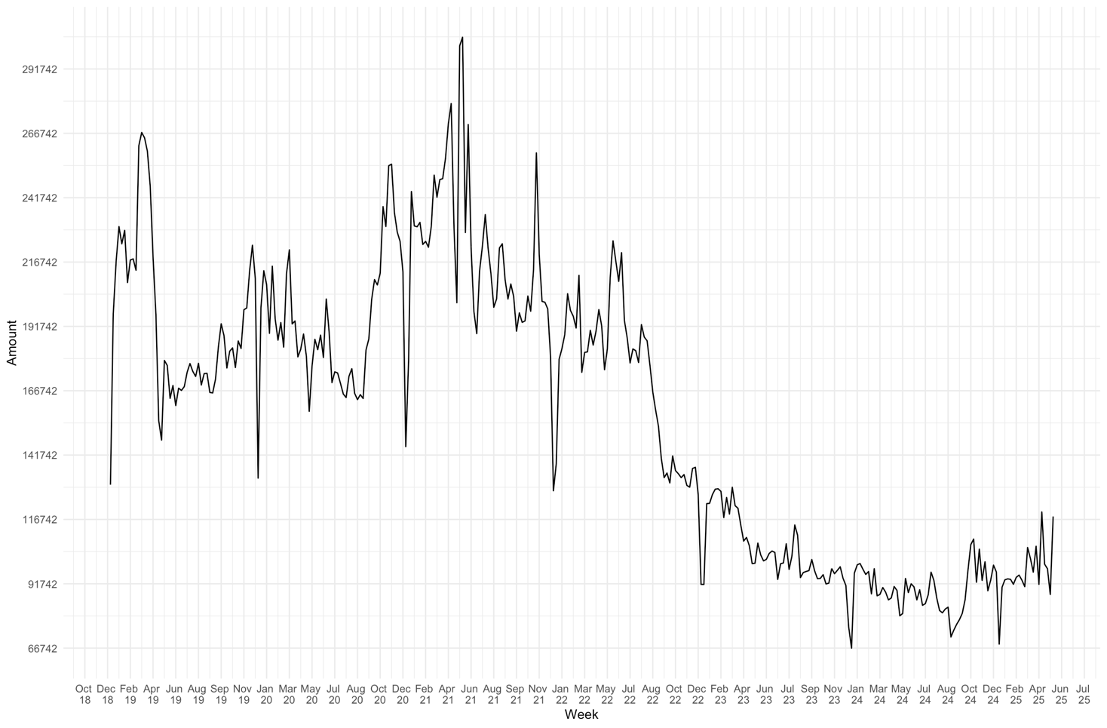
Рисунок 1 – График исходных данных

На рисунке 2 представлен график автокорреляционной функции. Его постепенное «медленное» убывание доказывает наличие тренда. Лаги заданы в неделях, т.к. исходные данные также заданы в неделях. В областях лагов, кратных 12, можно проследить связь с исходными данными, что потенциально доказывает сезонность.
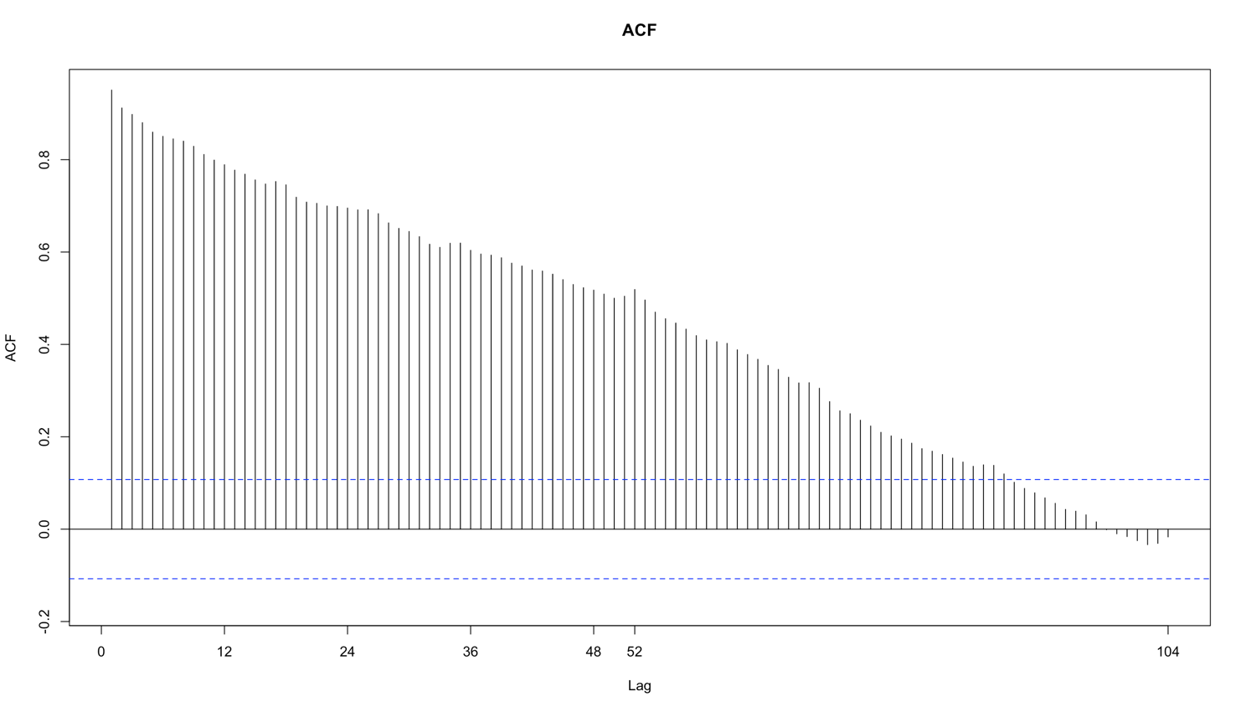
Рисунок 2 – График автокорреляционной функции

Далее, обратимся к частной автокорреляционной функции. Ее график представлен на рисунке 3. На графике виден доминирующий пик при лаге 1, что является признаком AR(1) – процесса. Однако, есть также выходы за доверительный интервал при лагах 3, 17, 19. Последние два, вероятно, являются шумом, а лаг 3 проверим в дальнейшем.

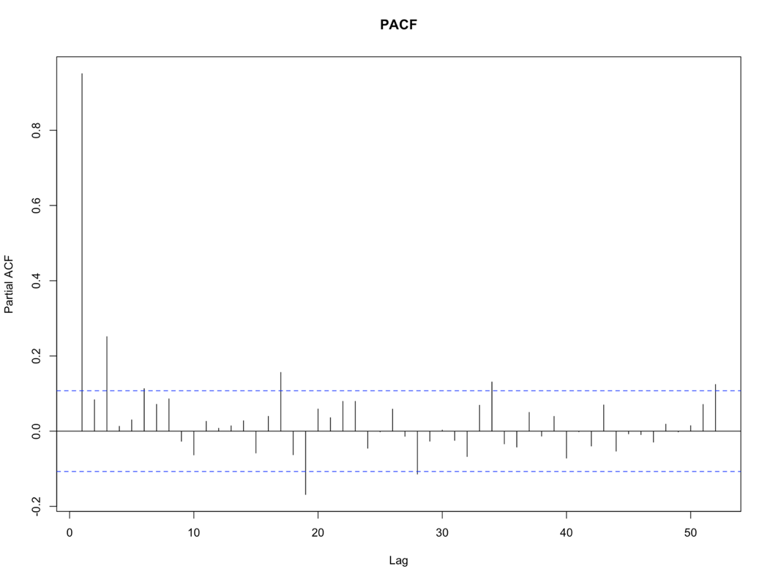
Рисунок 3 – График частной автокорреляционной функции

Далее, удалим тренд из исходных данных и получим график, представленный на рисунке 4.
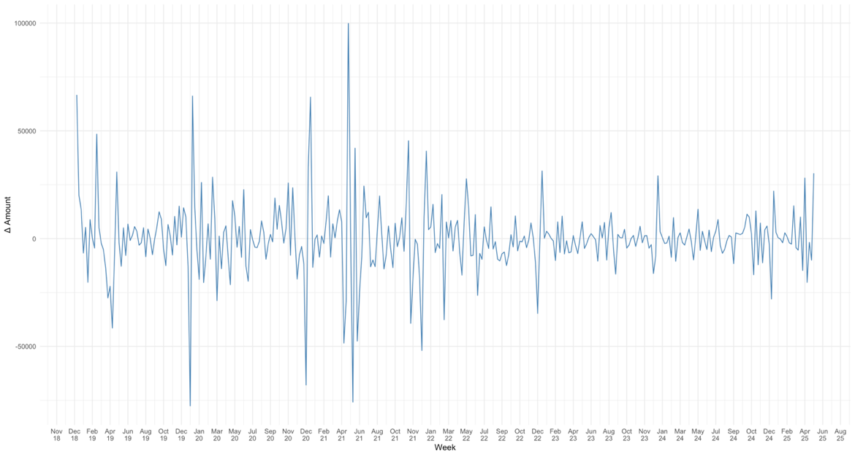
Рисунок 4 – График исходных данных без тренда

Далее, проанализируем выбросы. Для этого используем метод межквартильного размаха. Метод заключается в расчете первого и третьего квартилей, затем рассчитываем интерквартильный размах, и с его помощью определяем границы. Значения, которые выходят за эти границы, будем считать выбросами. Фрагмент кода для расчета выбросов представлен на рисунке 5.
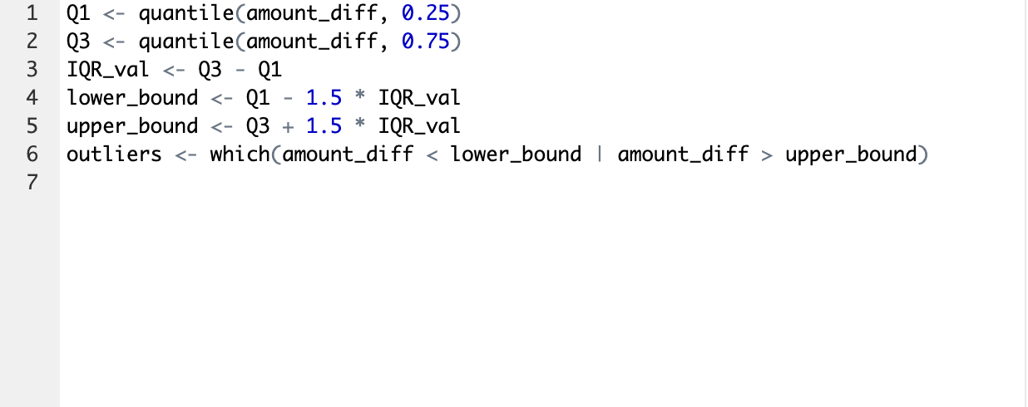
Рисунок 5 – Поиск выбросов

Удобно визуально представить либо свечным графиком, либо так, как представлено на рисунках 6.1 и 6.2.

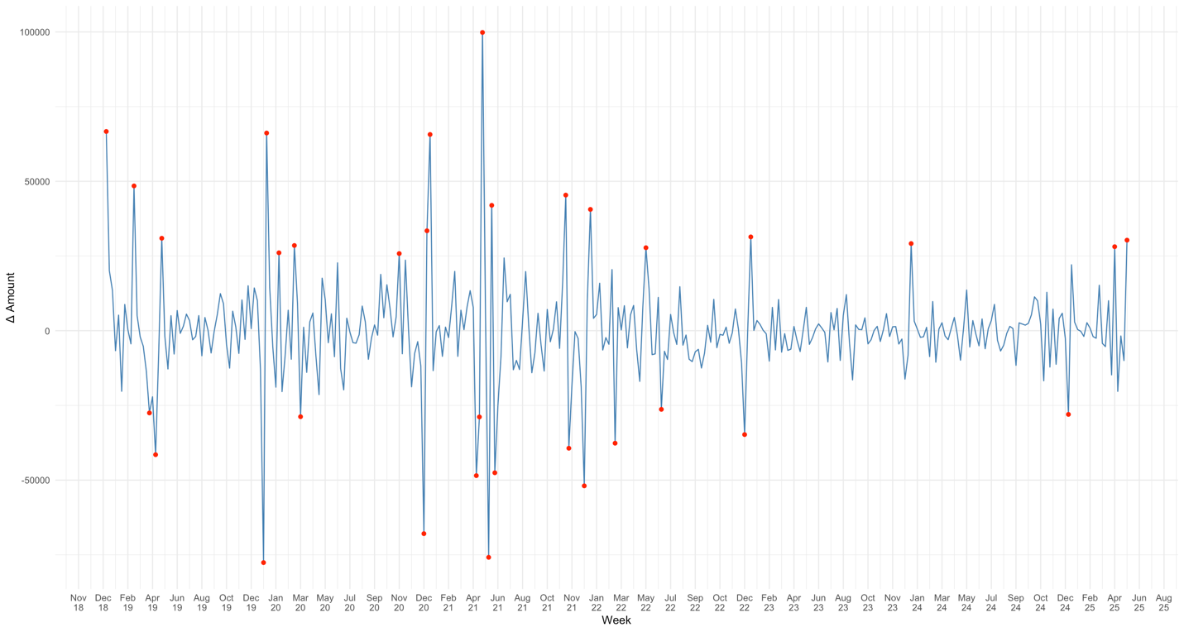
Рисунок 6.1 – Выбросы в исходных данных (с удаленным трендом)

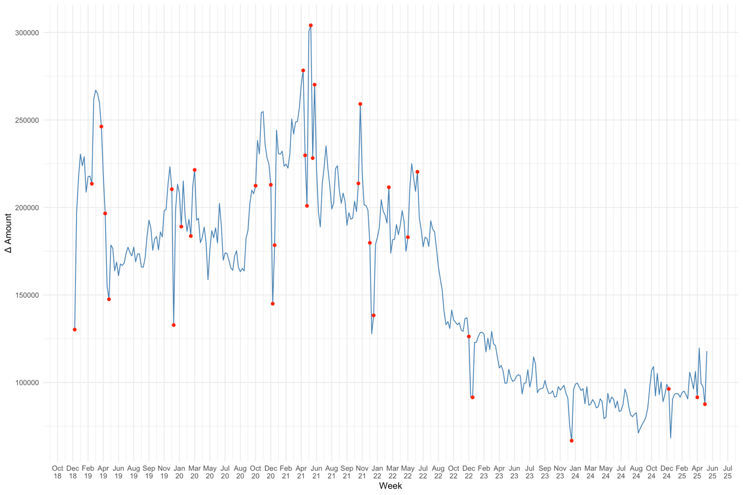
Рисунок 6.2 – Выбросы в исходных данных

Устраним их и получим график, представленный на рисунке 7.
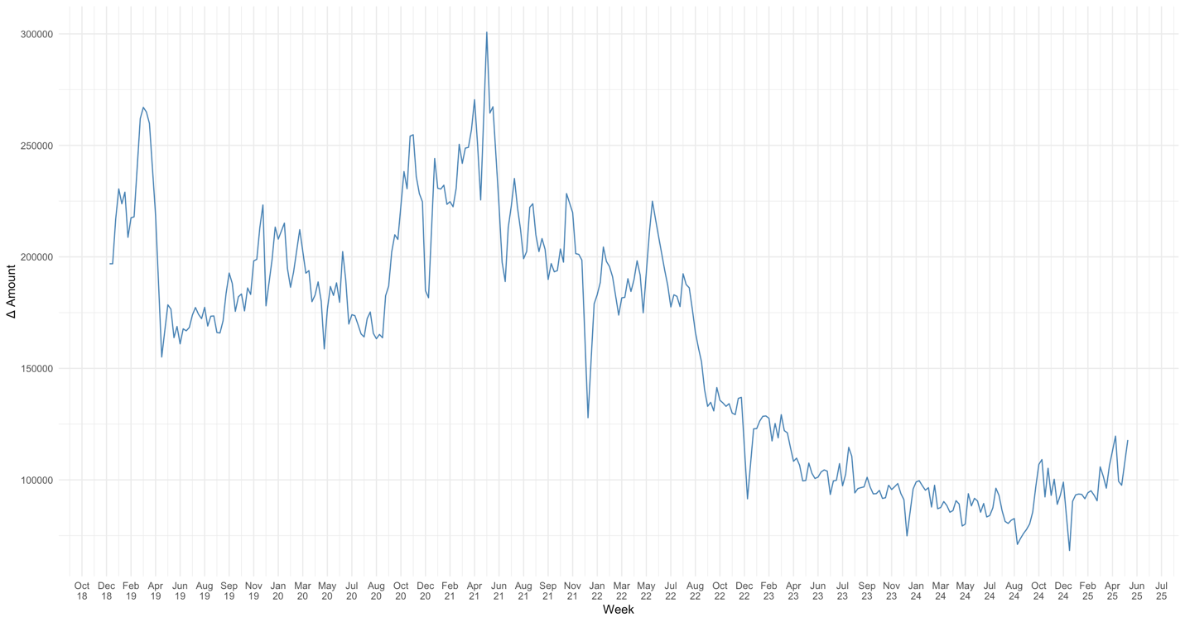
Рисунок 7 – График без выбросов

Так как есть тренд и, вероятно, сезонность, то будем использовать модель SARIMA, а также трехпараметрическое экспоненциальное сглаживание.
Модель SARIMA
Влияние параметров модели на эффективность алгоритма
Для подбора параметров SARIMA использовалась функция Arima() из библиотеки forecast в R. Было протестировано 10 моделей с различными наборами параметров (p, d, q) и (P, D, Q). Оценка качества производилась по метрикам RMSE (среднеквадратическая ошибка), MAE (средняя абсолютная ошибка) и MAPE (средняя абсолютная процентная ошибка). Также применялся тест Люнга-Бокса (p-value), позволяющий оценить автокоррелированность остатков модели.
Если $p-value > 0.05$, остатки ведут себя как белый шум — модель адекватна. Если $< 0.05$ — остатки всё ещё автокоррелированы, модель недостаточно точна.
Таблица 2 – Расчет метрик для моделей с различными параметрами
№ модели | p | d | q | P | D | Q | RMSE | MAE | MAPE | p-value
1 | 1 | 1 | 0 | 0 | 1 | 0 | 30859.48 | 24646.91 | 25.6 | 1e-04
2 | 1 | 1 | 1 | 0 | 1 | 0 | 30675.82 | 24478.43 | 25.42 | 7e-04
3 | 3 | 1 | 0 | 0 | 1 | 0 | 29520.6 | 23429.09 | 24.29 | 0.0175
4 | 3 | 1 | 1 | 0 | 1 | 0 | 29619.39 | 23520.83 | 24.39 | 0.0121
5 | 1 | 1 | 0 | 1 | 1 | 0 | - | - | - | -
6 | 1 | 1 | 1 | 1 | 1 | 0 | - | - | - | -
7 | 3 | 1 | 0 | 1 | 1 | 0 | 43415.33 | 33533.79 | 34.98 | 0.3085
8 | 3 | 1 | 1 | 1 | 1 | 0 | 43547.21 | 33678.4 | 35.14 | 0.263
9 | 1 | 1 | 0 | 0 | 1 | 1 | 30267.95 | 25912.47 | 27.55 | 0.2745
10 | 1 | 1 | 1 | 0 | 1 | 1 | 29843.31 | 25512.89 | 27.11 | 0.364

Модели №5 и №6 не сошлись — при обучении возникли численные ошибки, связанные с избыточной сложностью модели или некорректной комбинацией параметров.
Из рассмотренных в таблице 2 моделей наилучшей по совокупности критериев RMSE, MAE, MAPE и p-value является модель SARIMA(3,1,0)(0,1,0) (модель №3). Она обеспечивает наименьшие значения ошибок (RMSE = 29520.6, MAE = 23429.09) при p-value = 0.0175, что указывает на отсутствие автокорреляции остатков.
Также стоит отметить модель №4 (SARIMA(3,1,1)(0,1,0)), которая имела схожие значения ошибок и p-value = 0.0121.
Модели №7 и №8, несмотря на высокий p-value, показали крайне высокие ошибки прогноза — более 43 тыс. по RMSE и MAPE выше 34%, что делает их непригодными для использования.
Таким образом, модель №3 выбираем в качестве основной модели, но также дополнительно рассмотрим модель №4.

Результаты моделирования
Для обучающей выборки было отложено 79% исходных данных (266 недель), остальные данные (67 недель) использовались для оценки качества прогноза. Графики полученных рядов для моделей № 3, 4 представлены на рисунках 8 и 9.
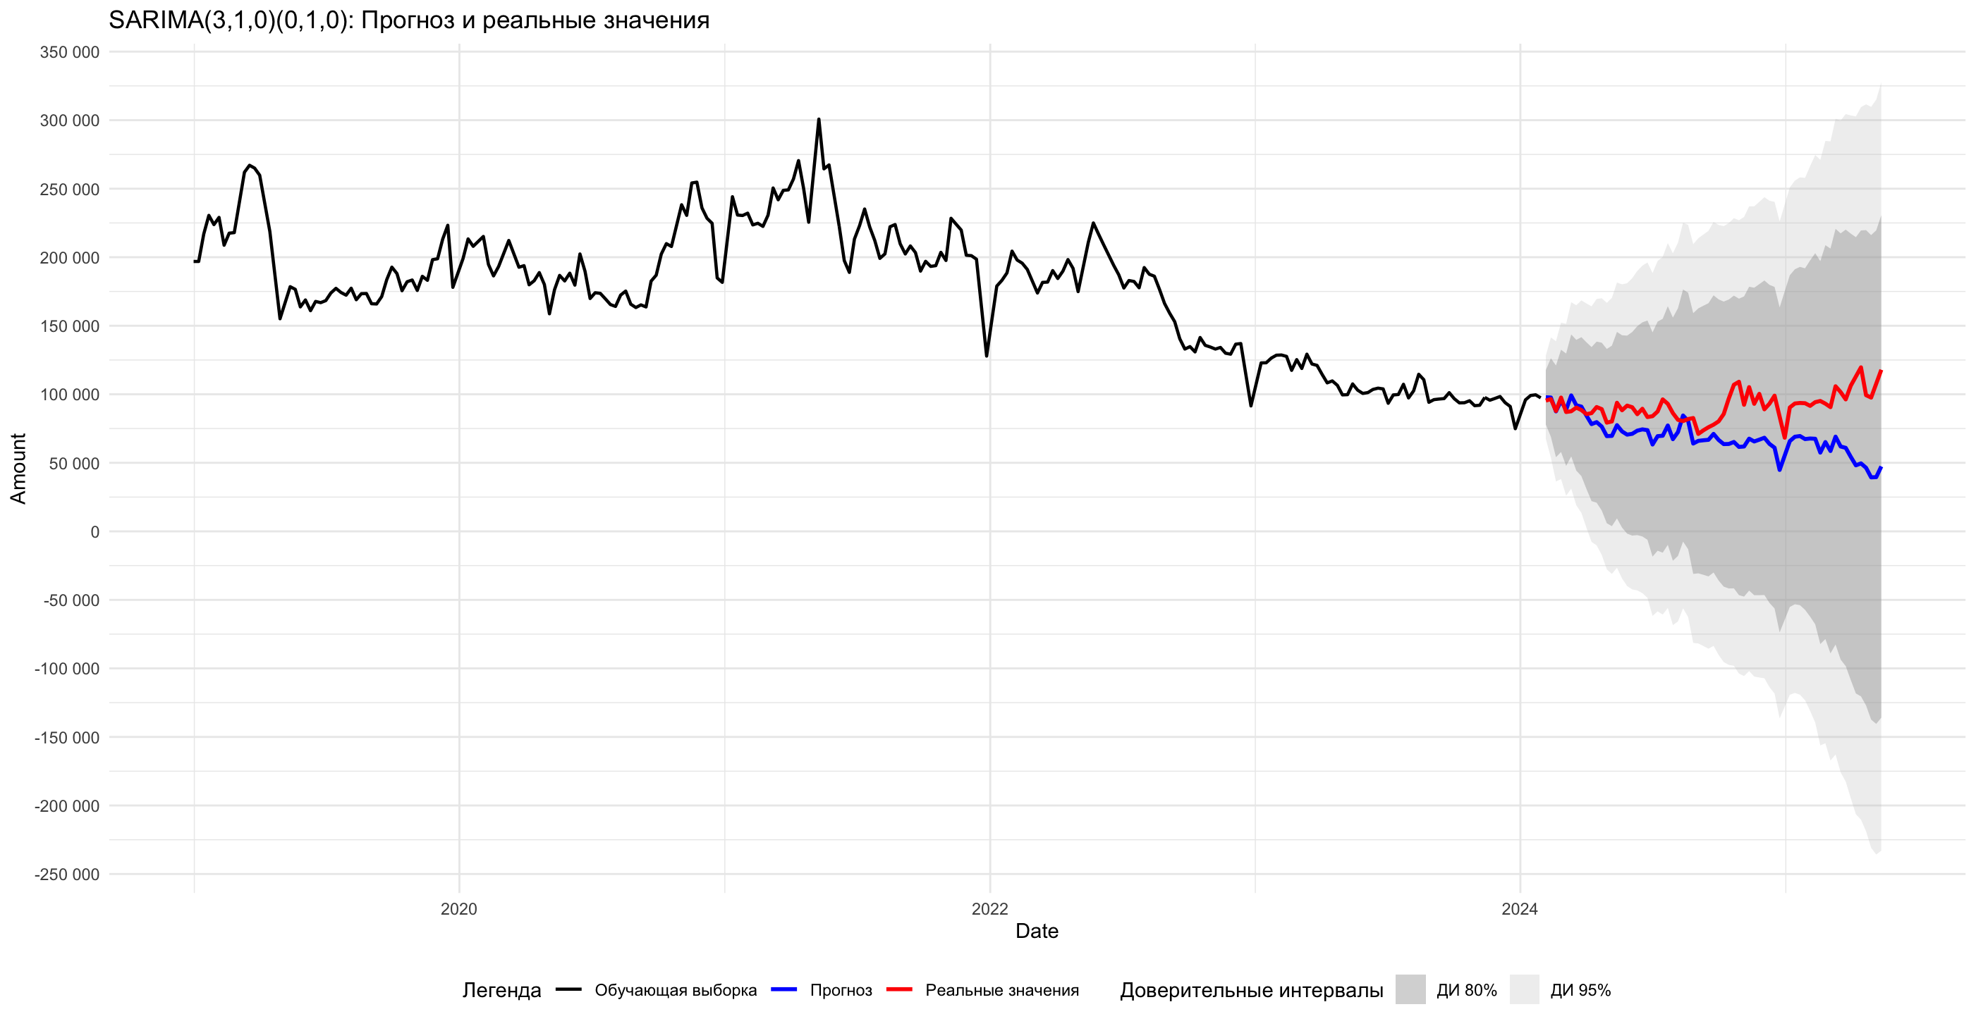
Рисунок 8 – График для модели №3
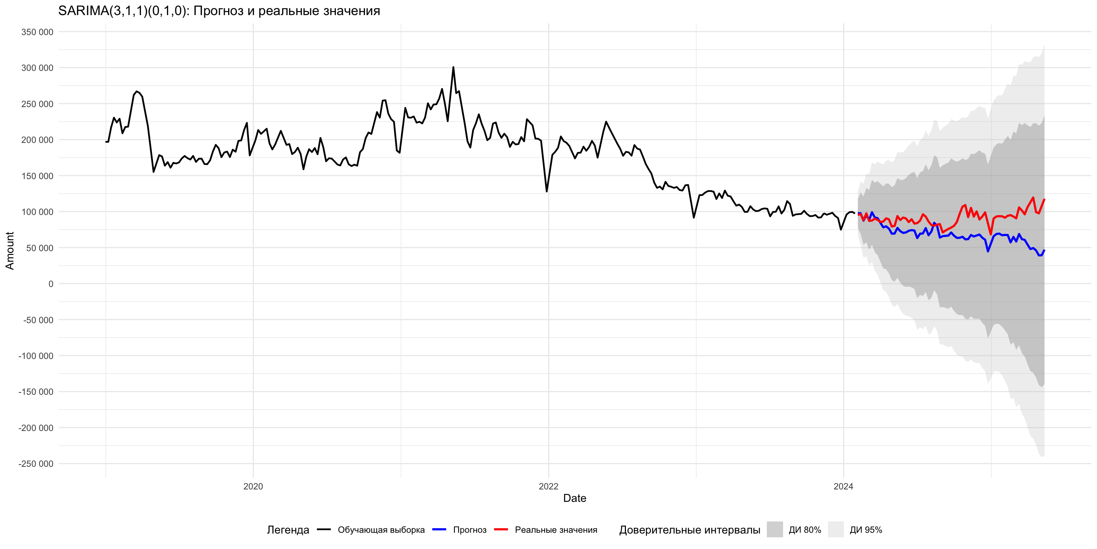
Рисунок 9 – График для модели №4

Визуально прогнозы по разным моделям не отличаются, но так как у модели №3 меньшие значения ошибок, в дальнейшем будем использовать ее.

Анализ остатков
По рисунку 10, на котором представлен график остатков для прогноза по модели SARIMA №3, и рисунку 11, на котором представлена коррелограмма остатков, можно сделать вывод, что остатки модели в целом распределены симметрично относительно нуля, что указывает на несмещённость модели.
Однако на коррелограмме видны отдельные пики, выходящие за границы доверительных интервалов, что может свидетельствовать о наличии остаточной автокорреляции.
Для подтверждения выводов проведены статистические тесты:
Таблица №3 – Тесты для остатков модели №3
Тест | Результаты
KPSS test | KPSS Level = 0.045272, Truncation lag parameter = 5, p-value = 0.1
Box-Ljung test | X-squared = 171.64, df = 52, p-value = 1.055e-14
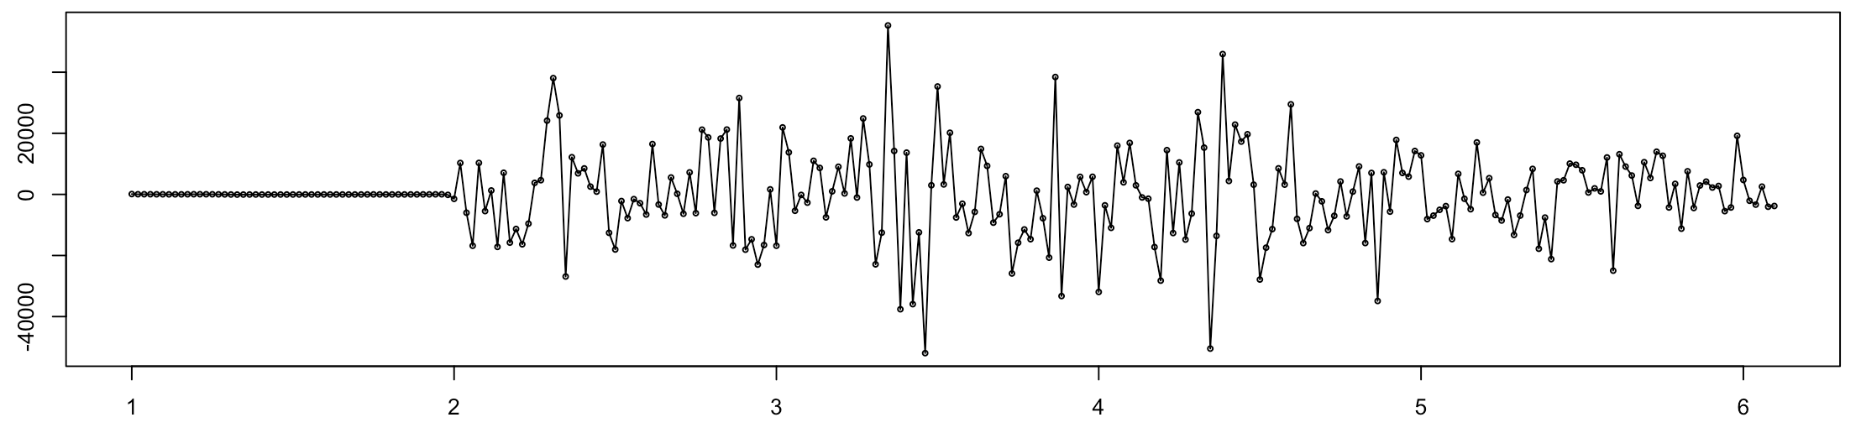
Рисунок 10 – График остатков для модели №3

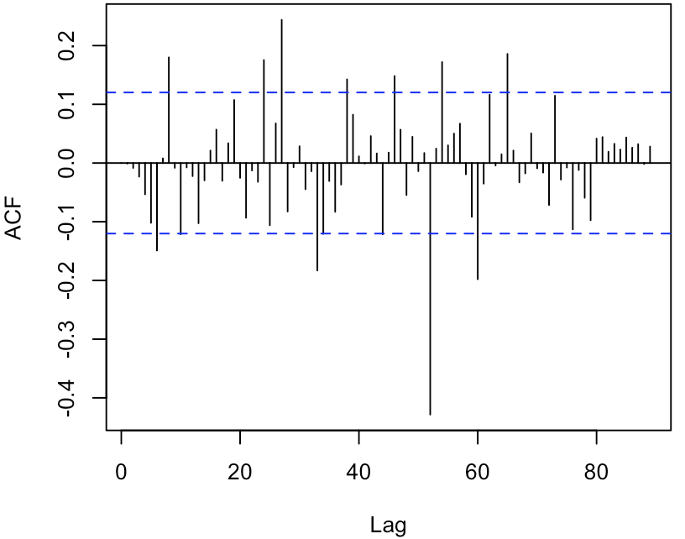
Рисунок 11 – Кореллограмма остатков для модели №4

Несмотря на визуальную приемлемость остатков и то, что они в целом распределены вокруг нуля, результаты тест Льюнга–Бокса показал p-value < 0.05. Это говорит о наличии автокорреляции в остатках, что означает неполную адекватность моделей. Тем не менее, визуально модели удовлетворительно воспроизводят поведение ряда и дают интерпретируемые прогнозы. Такая ситуация может быть связана с наличием сложной, возможно меняющейся во времени сезонной структуры или влиянием дополнительных факторов, не учтённых в модели.

Оценка качества прогноза
В результате сравнения имеющихся данных и прогноза на 67 недель были получены следующие значения ошибок: MAPE = 24.29 %, MAE = 23 429, RMSE = 29 521.
Наиболее показательной является ошибка MAPE. Считаем модель приемлемой, если MAPE меньше 10%. Но в результате вычислений, программа получила 24.29%, что является удовлетворительным результатом.
Спрогнозируем значения ряда на 13 недель вперед, результаты прогноза представлены на рисунке 12.

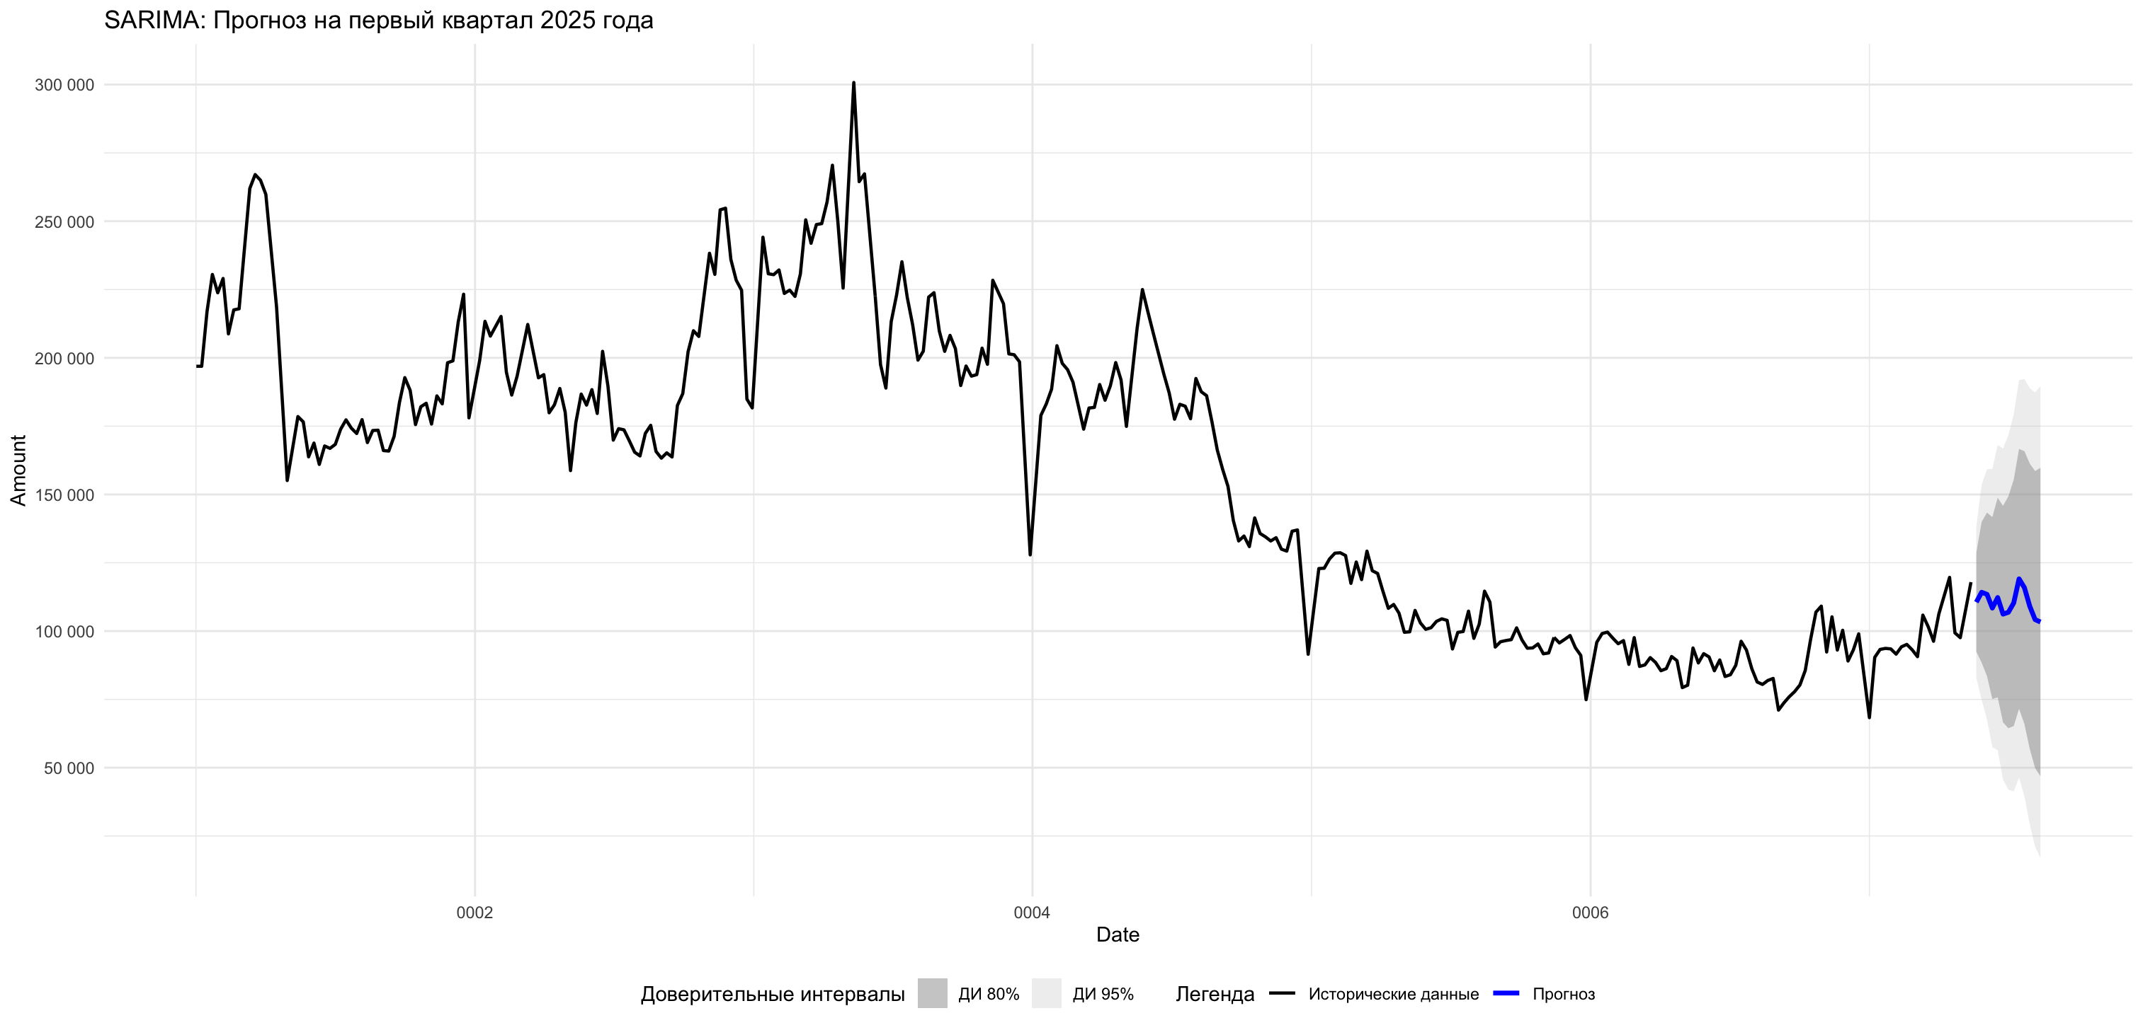
Рисунок 12 – Прогноз на ближайшие 3 месяца

Трехпараметрическое экспоненциальное сглаживание
Влияние параметров модели на эффективность алгоритма
Прежде чем выбрать конкретные значения параметров модели, рассмотрим разные варианты аналогично модели SARIMA.
Таблица 4 – Расчет метрик для моделей с различными параметрами
№ модели | alpha | beta | gamma | RMSE | MAE | MAPE
1 | auto(0.989) | auto(N/A) | auto(N/A) | 11179 | 8160 | 8.68
2 | 0.2 | 0.1 | 0.2 | 109621 | 98697 | 106.46
3 | 0.4 | 0.2 | 0.3 | 135851 | 122929 | 132.53
4 | 0.6 | 0.2 | 0.4 | 107041 | 97246 | 104.72
5 | 0.8 | 0.4 | 0.2 | 86713 | 78134 | 83.89
6 | 0.3 | 0.3 | 0.3 | 170484 | 152831 | 164.73

Модель 1, построенная с использованием встроенной в R функции, автоматически подбирающей параметры, продемонстрировала наилучшие показатели качества прогноза с минимальными значениями RMSE = 11179, MAE = 8160 и MAPE = 8,68. Это свидетельствует о том, что модель с параметрами $α = 0.989, β= 0, γ= 0$ наиболее точно прогнозирует временной ряд.
Таким образом, модель №1 выбрана для окончательного прогнозирования.

Результаты моделирования
Для обучающей выборки было отложено 79% исходных данных (266 недель), остальные данные (67 недель) использовались для оценки качества прогноза. График полученного ряда представлен на рисунке 13.
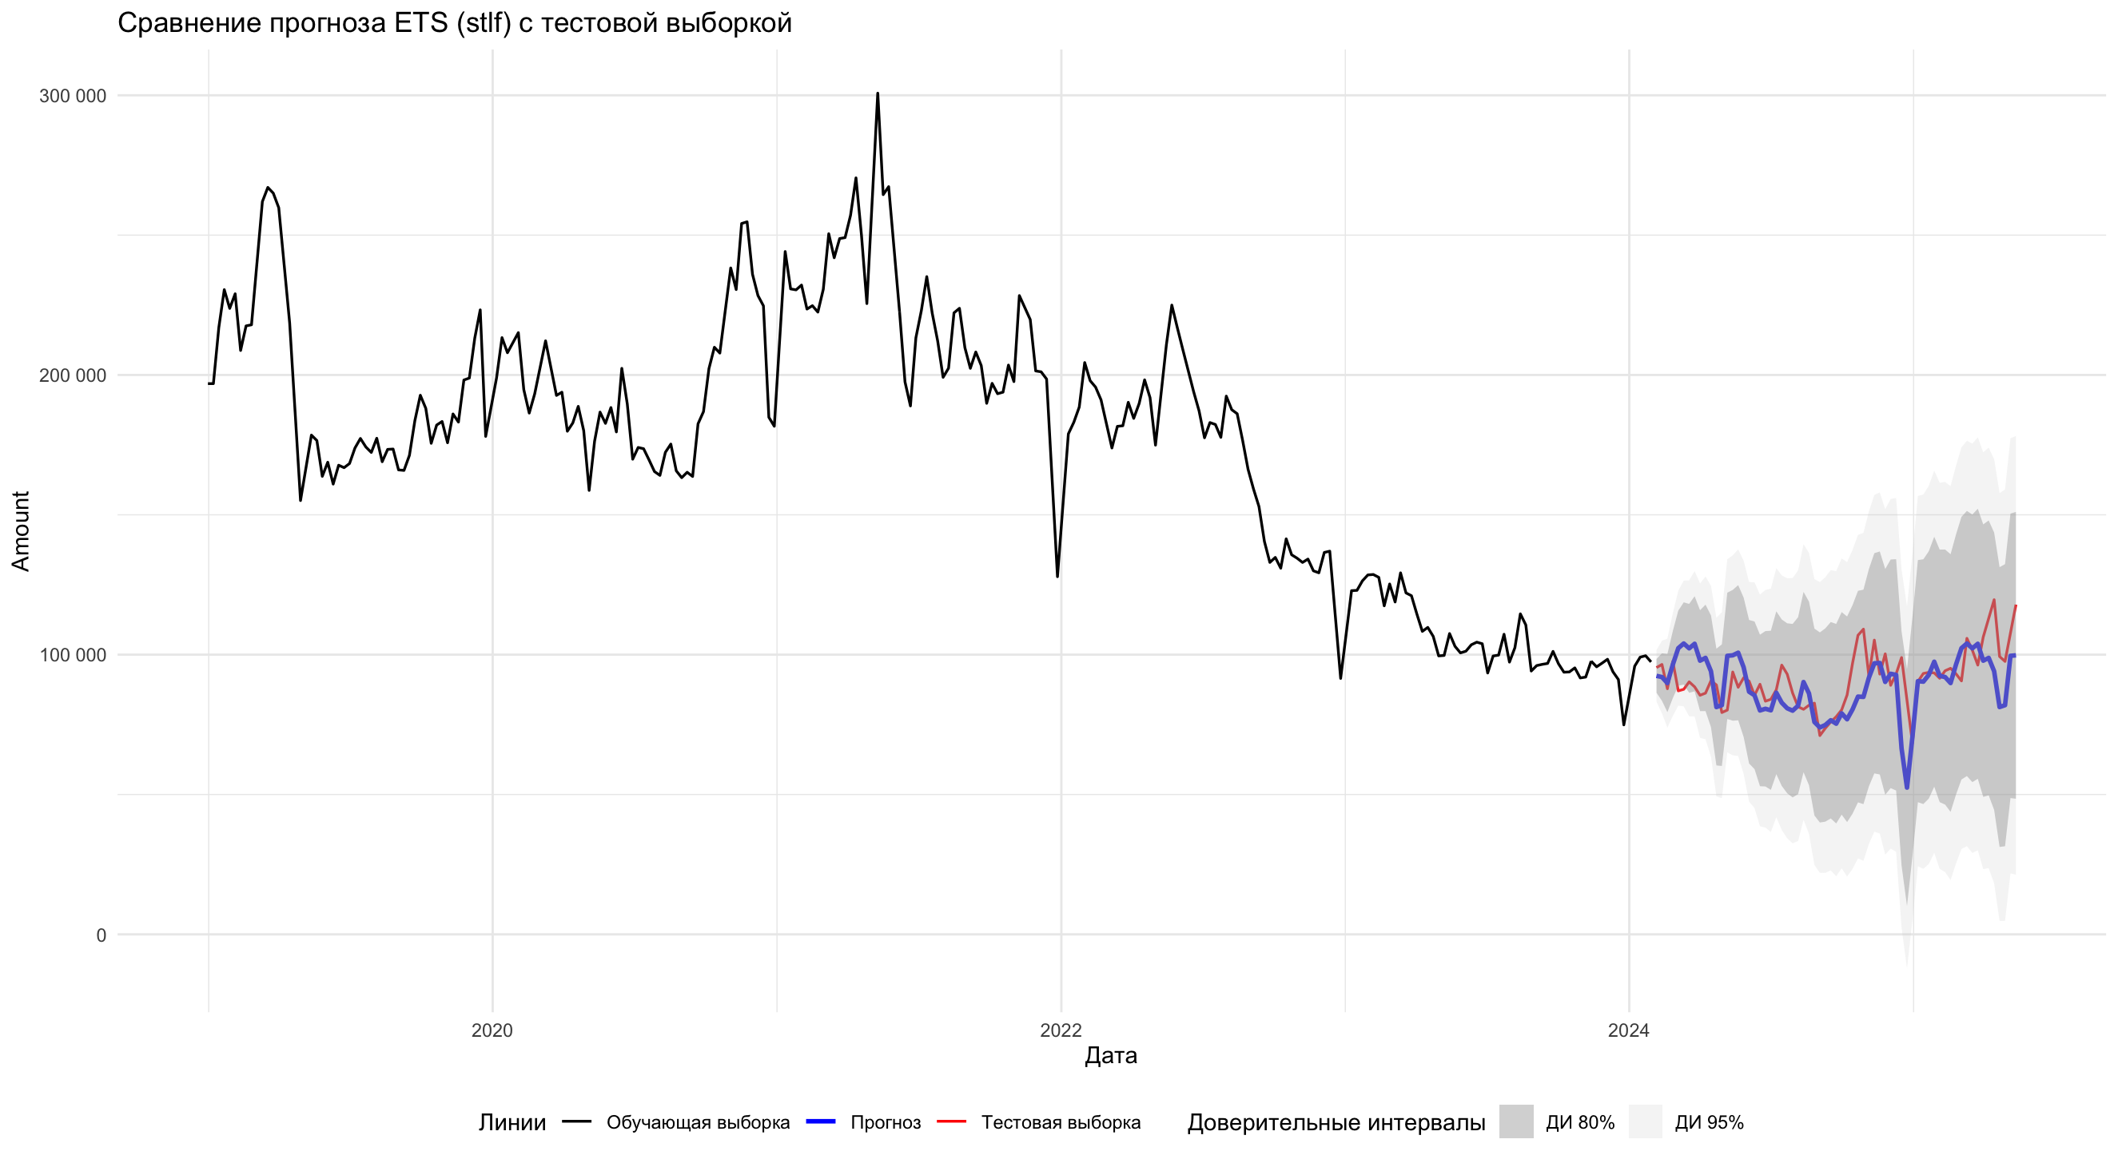
Рисунок 13 – График для выбранной модели

Анализ остатков
По рисунку 14, на котором представлен график остатков для прогноза по модели и коррелограмма остатков, можно сделать вывод, что остатки модели в целом распределены симметрично относительно нуля, что указывает на несмещённость модели.
Однако на коррелограмме видны отдельные пики (Прим.: меньшее количество, чем в модели SARIMA), выходящие за границы доверительных интервалов, что может свидетельствовать о наличии остаточной автокорреляции.
Для подтверждения выводов проведены статистические тесты:
Таблица №5 – Тесты для остатков модели
Тест | Результаты
KPSS test | KPSS Level = 0.084402, Truncation lag parameter = 5, p-value = 0.1
Box-Ljung test | X-squared = 108.9, df = 52, p-value = 6.569e-06

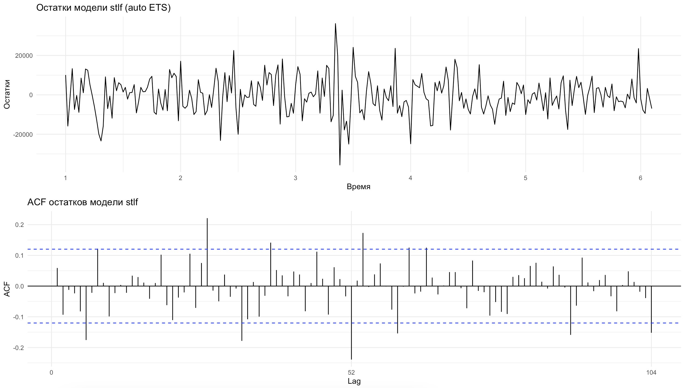
Рисунок 14 – График и кореллограмма остатков

Модель обеспечивает качественный прогноз (MAPE < 10%), однако остатки обладают автокорреляцией, что указывает на неполное объяснение внутренней структуры временного ряда. Это ограничивает интерпретируемость модели, несмотря на хорошие метрики точности.
Оценка качества прогноза
В результате сравнения имеющихся данных и прогноза на 67 недель были получены следующие значения ошибок: MAPE = 8.68 %, MAE = 8 160.39, RMSE = 11 178.78.
Спрогнозируем значения ряда на 3 месяца вперед по выбранной модели. Однако, учитывая автокоррелированность остатков, этот прогноз нельзя считать полностью адекватным. Результаты представлены на рисунке 15.

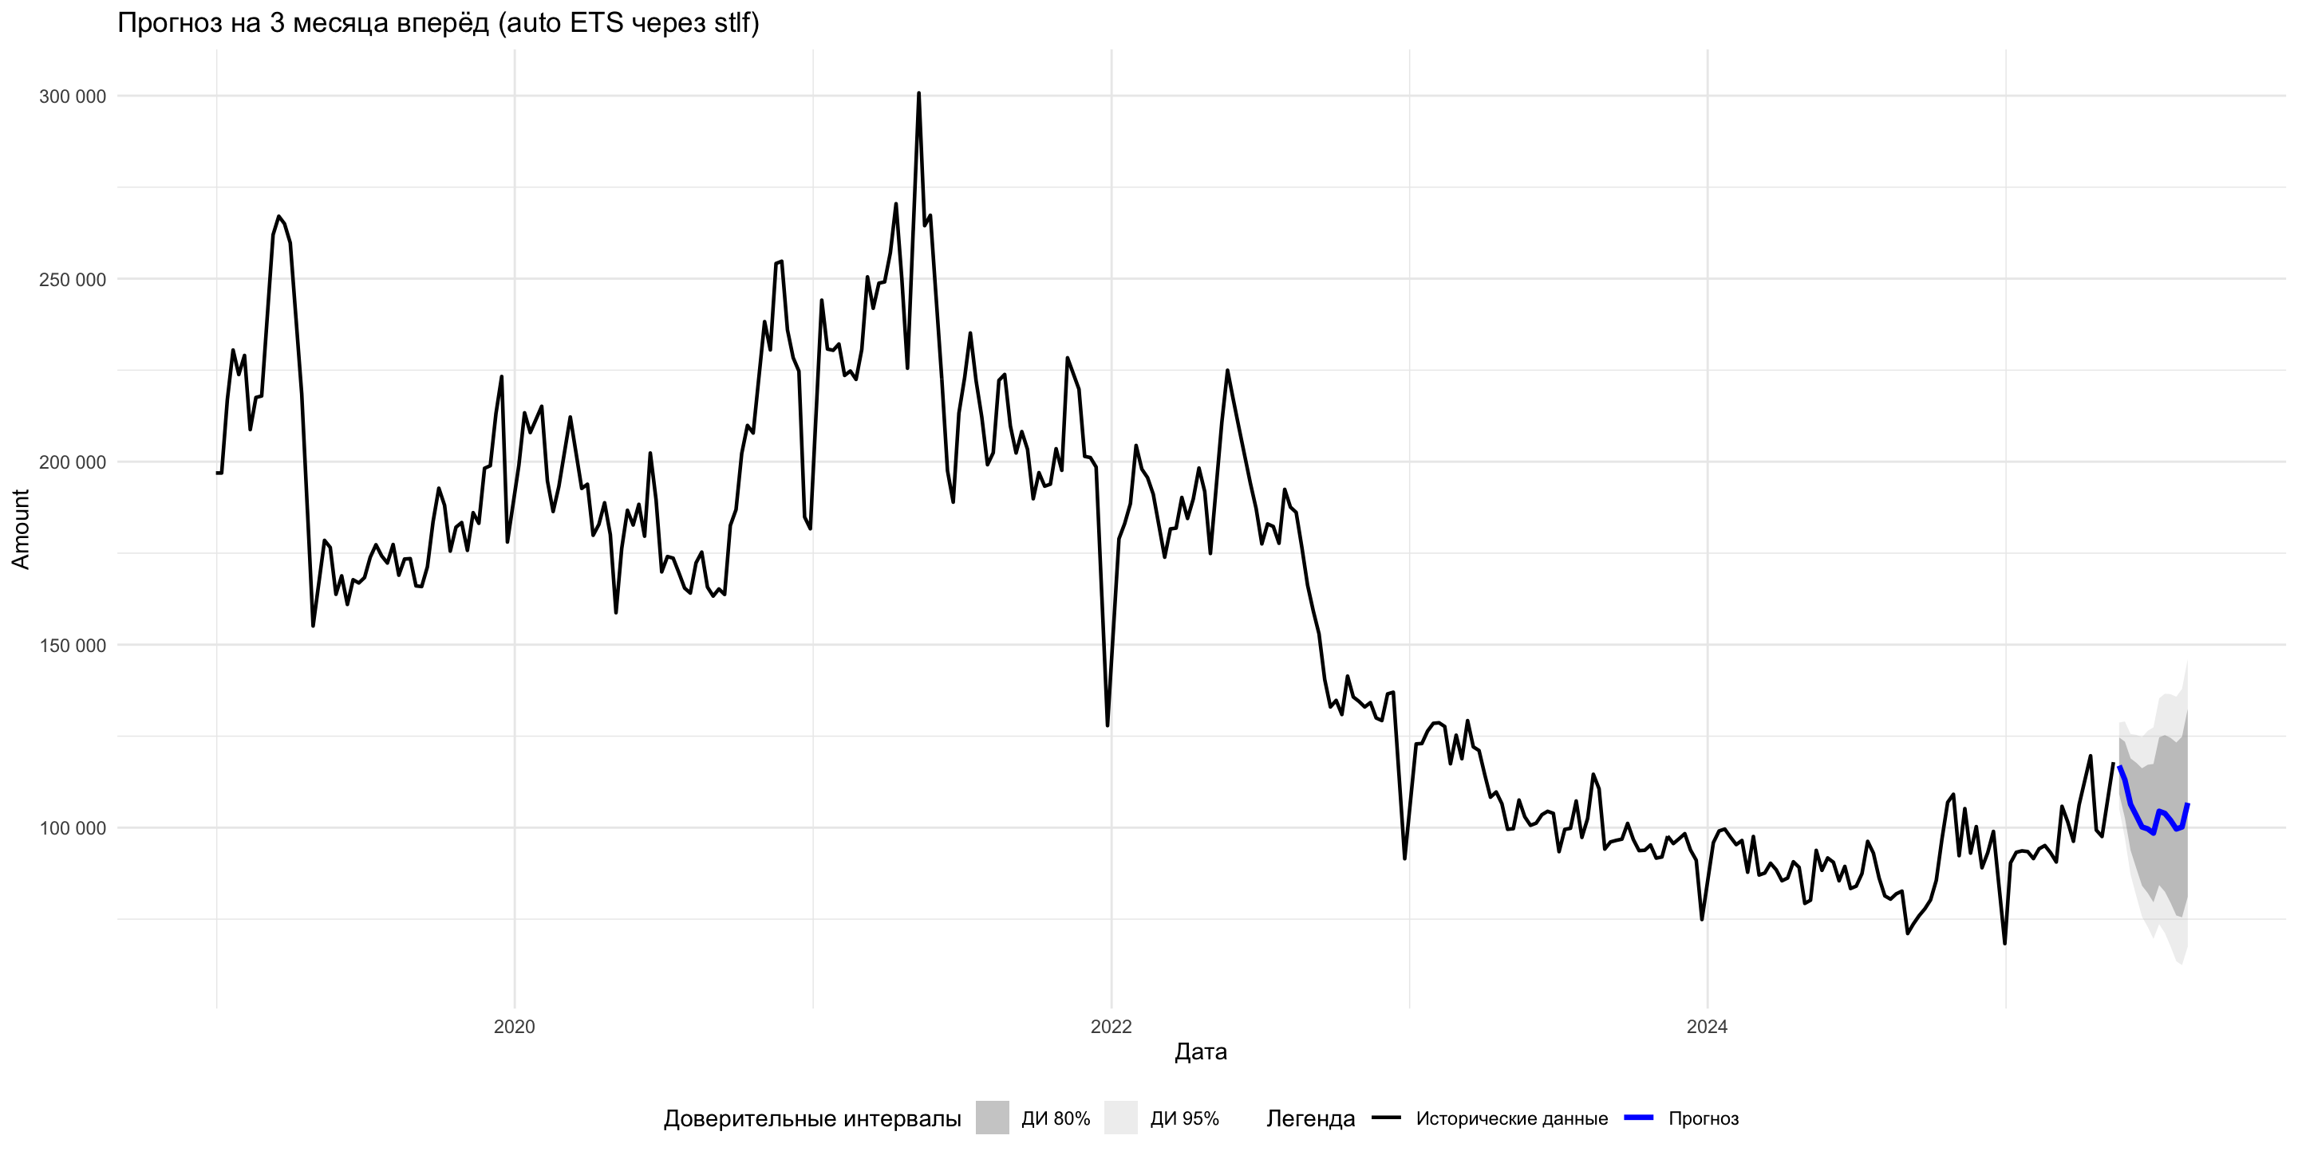
Рисунок 15 – Прогноз на ближайшие 3 месяца

Модель TBATS
Дополнительно к данной выборке применим модель TBATS (Trigonometric seasonal components, Box-Cox transformation, ARMA errors, Trend and Seasonal components). Теоритическая часть представлена ниже.
Данный модель использует комбинацию из рядов Фурье, модель пространства состояний с экспоненциальным сглаживанием, а также преобразование Бокса - Кокса. Причём выбор параметров осущестлвяется полностью автоматизированным образом. Таким образом, модель TBATS позволяет моделировать постепенно меняющуюся сезонность, за счёт введения в модель комбинаций из рядов Фурье.
Пусть $y_{t}$ -наблюдение в момент времени $t$.
Трансформация Боакса- Кокса, применяющаяся к $y_{t}$ выглядит следующим образом:
$$y_{t}^{(ω)}=\left\{\begin{aligned}\frac{(y_{t}^{ω}-1)}{ω}, ω≠0 \\ log\left(y_{t}\right), ω=0\end{aligned}\right.$$
Наблюдения моделируются, как ряд:
$$\begin{aligned}y_{t}^{\left(ω\right)}=l_{t-1}+ϕb_{t-1}+\sum_{i=1}^{M}{s_{t-m_{i}}^{\left(i\right)}}+d_{t}\#\left(1\right)\end{aligned}$$
где
$$\begin{aligned}b_{t}=\left(1-ϕ\right)b+ϕb_{t-1}+βd_{t}, отражает глобальный тренд\#\left(2\right)\end{aligned}$$
$$\begin{aligned}l_{t}=l_{t-1}+ϕb_{t-1}+∝d_{t}, отражает локальный тренд\#\left(3\right)\end{aligned}$$
$$\begin{aligned}d_{t}=\sum_{i=1}^{p}{ϕ_{i}d_{t-i}}+\sum_{j=1}^{q}{θ_{j}ε_{t-j}+ε_{t}}, ошибки в форме ARMA\#\left(4\right)\end{aligned}$$
В уравнении (1) имеем M сезонных периодов, каждый из которых, в свою очередь состоит из $s_{t}^{(i)}=\sum_{j=1}^{k_{i}}{s_{j,t}^{(i)},}$ каждое слагаемое тут моделируется при помощи ряда Фурье.
$$s_{j,t}^{(i)}=s_{j,t-1}^{(i)}cosλ_{j}^{(i)}+s_{j,t-1}^{*(i)}sinλ_{j}^{(i)}+Г_{1}^{(i)}dt$$
$$s_{j,t}^{(i)}=-s_{j,t-1}^{(i)}sinλ_{j}^{(i)}+s_{j,t-1}^{*(i)}cosλ_{j}^{(i)}+Г_{2}^{(i)}dt$$

Результаты моделирования
Для обучающей выборки было отложено 79% исходных данных (266 недель), остальные данные (67 недель) использовались для оценки качества прогноза. График полученного ряда представлен на рисунке 16.
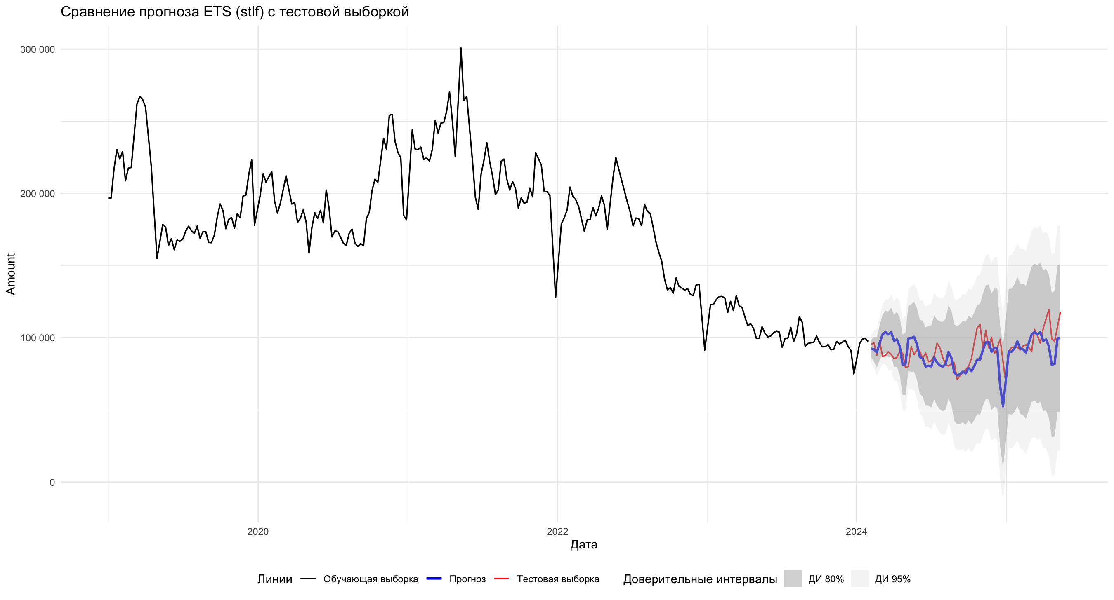
Рисунок 16 – График модели
Анализ остатков
По рисунку 17, на котором представлен график остатков для прогноза по модели и коррелограмма остатков, можно сделать вывод, что остатки модели в целом распределены симметрично относительно нуля, что указывает на несмещённость модели.
На коррелограмме все также видны отдельные пики, выходящие за границы доверительных интервалов, что может свидетельствовать о наличии остаточной автокорреляции.
Для подтверждения выводов проведены статистические тесты:

Таблица №6 – Тесты для остатков модели
Тест | Результаты
KPSS test | KPSS Level = 0.20818, Truncation lag parameter = 5, p-value = 0.1
Box-Ljung test | X-squared = 105.33, df = 52, p-value = 1.75e-05

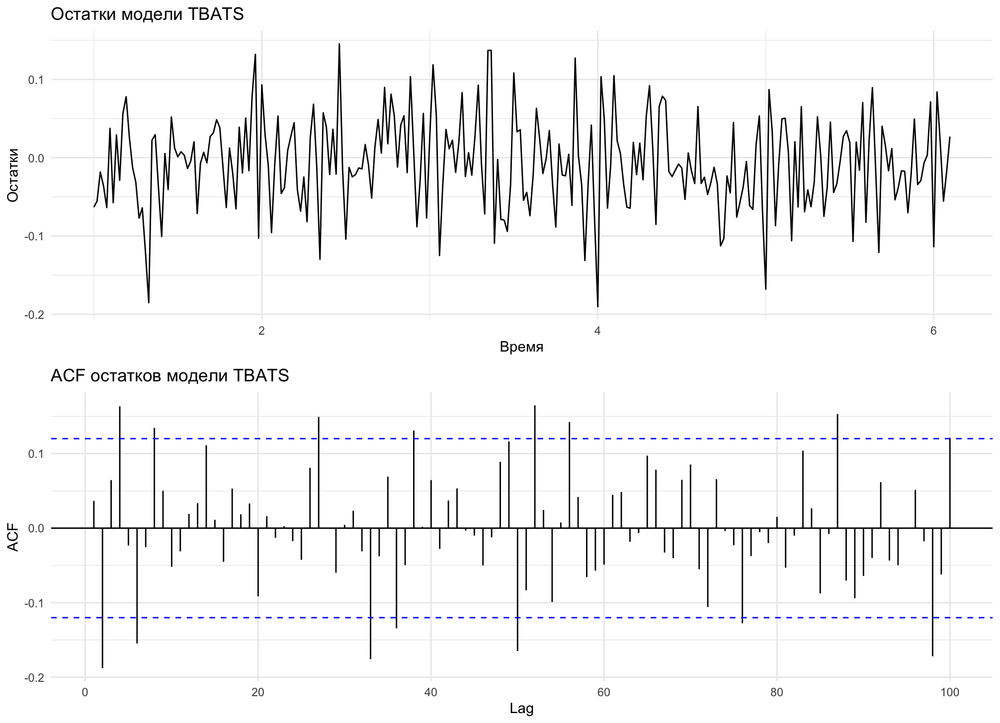
Рисунок 17 – График и кореллограмма остатков

Оценка качества прогноза
Модель обеспечивает качественный прогноз (MAPE = 8.64%, MAE = 7805.23, RMSE = 9574.9), однако остатки обладают автокорреляцией, что указывает на неполное объяснение внутренней структуры временного ряда. Это ограничивает интерпретируемость модели, несмотря на хорошие метрики точности.
Спрогнозируем значения ряда на 3 месяца вперед по выбранной модели. Однако, учитывая автокоррелированность остатков, этот прогноз нельзя считать полностью адекватным. Результаты представлены на рисунке 18.
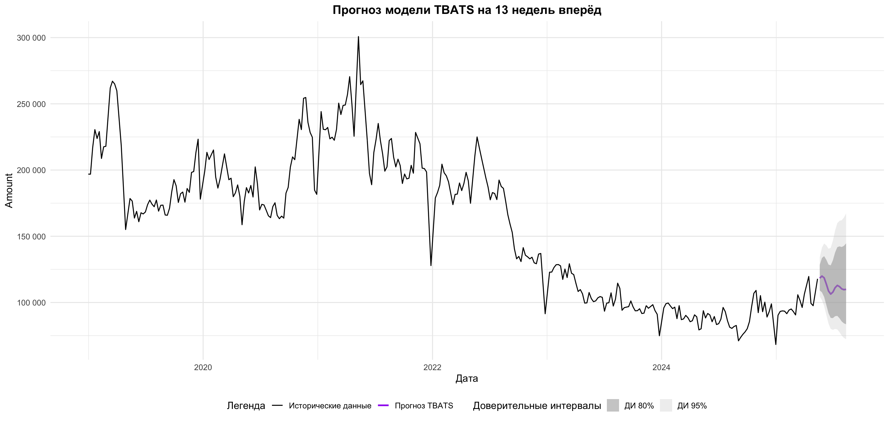
Рисунок 18 – График прогноза модели TBATS

Сравнительный анализ моделей
В результате проделанной работы можно сделать вывод, что SARIMA-модель в данном случае показала худшие результаты среди рассмотренных моделей. Хотя она достаточно проста в настройке и предоставляет гибкость при учёте сезонности и тренда, её качество прогноза оказалось неудовлетворительным: MAPE составил 24.29%, что значительно превышает допустимый порог в 10%. Это указывает на недостаточную точность и необходимость либо тонкой настройки, либо смены подхода.
Модель трёхпараметрического экспоненциального сглаживания показала более приемлемый результат с MAPE 8.78%, вписываясь в рамки «хорошей модели» по принятым критериям. Однако и здесь наблюдается автокорреляция остатков, что свидетельствует о наличии необработанных паттернов в данных.
Наиболее высокую точность продемонстрировала модель TBATS, которая специально разрабатывалась для работы с комплексной сезонностью. Она достигла MAPE всего 8.64%, а также показала наименьшие значения MAE и RMSE среди всех трёх моделей. Тем не менее, и здесь остатки остаются автокоррелированными.
Таким образом, модель TBATS можно признать наиболее предпочтительной с точки зрения качества прогноза. В то же время, наличие автокорреляции в остатках всех моделей подчеркивает, что временной ряд содержит дополнительные зависимости или сезонные эффекты, которые ещё не были полностью учтены.
Таблица 7 – Сравнение метрик моделей
Модель | MAPE (%) | MAE | RMSE | Автокорреляция остатков
SARIMA(3,1,0)(0,1,0) | 24.29 | 23 429 | 29 521 | Есть
Модель Хольта-Уинтерса | 8.78 | 8 160.39 | 11 178.78 | Есть
TBATS | 8.64 | 7805.23 | 9574.9 | Есть

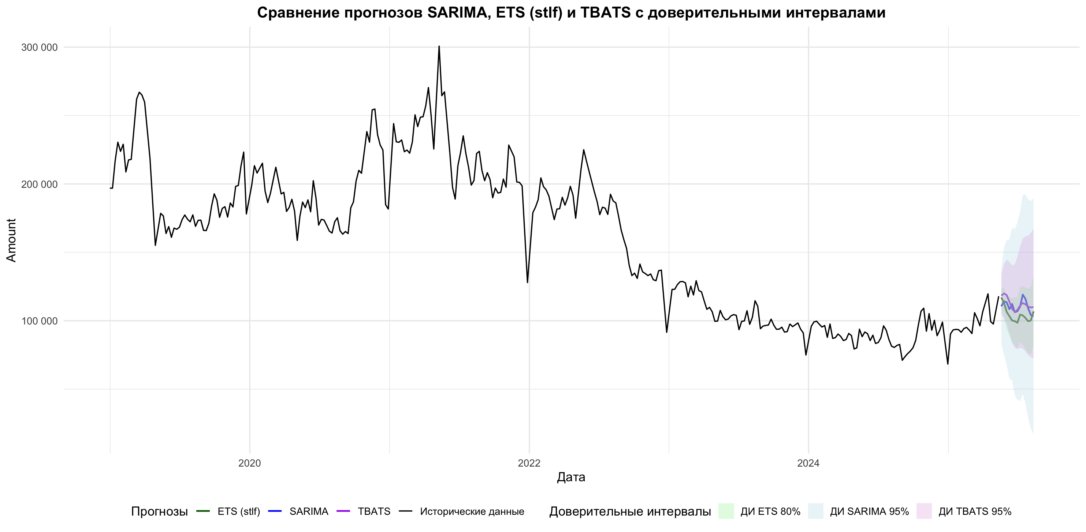
Рисунок 19 – Визуальное сравнение прогнозов моделей

